Semana del 20 al 24 de abril de 2020 (1º ESO GRUPO B)
Tarea 2 :Resolución de problemas
Antes de empezar vamos a repasar un poco :
1. FASES EN LA RESOLUCIÓN DE UN PROBLEMA

Siempre que tengas que resolver un problema es conveniente que sigas los siguientes pasos:
Fase 1: DATOS
Antes de empezar a actuar, intenta entender bien el problema
Lee con cuidado el enunciado, y piensa:
➢ ¿Cuáles son los datos? ¿sirven todos los datos?
➢ ¿Qué piden?
Fase 2:PREGUNTA
Busca una buena estrategia.
➢ ¿Qué operaciones aritméticas debo hacer? ¿Habrá que sumar? ¿Habrá que multiplicar?
¿Habrá que restar? ¿Habrá que dividir?
A veces hay palabras clave que te pueden ayudar, como son estas:

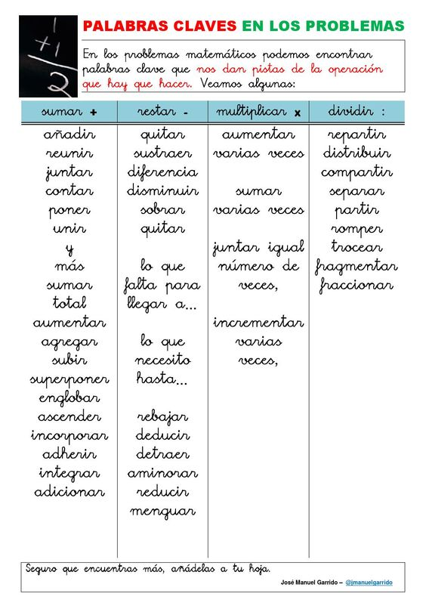

Una vez entendida la pregunta , tengo que tener en cuenta que hay datos que no sirven para lo que me preguntan

Fase 3: OPERACIÓN
Una vez he entendido el problema y se que hacer , hago la operacionu operaciones
A veces hay datos que no sirven para lo que me preguntan

Fase 4: SOLUCIÓN
Comprueba el resultado. Piensa si es razonable la espuesta. Comprueba la estrategia que has utilizado.
.
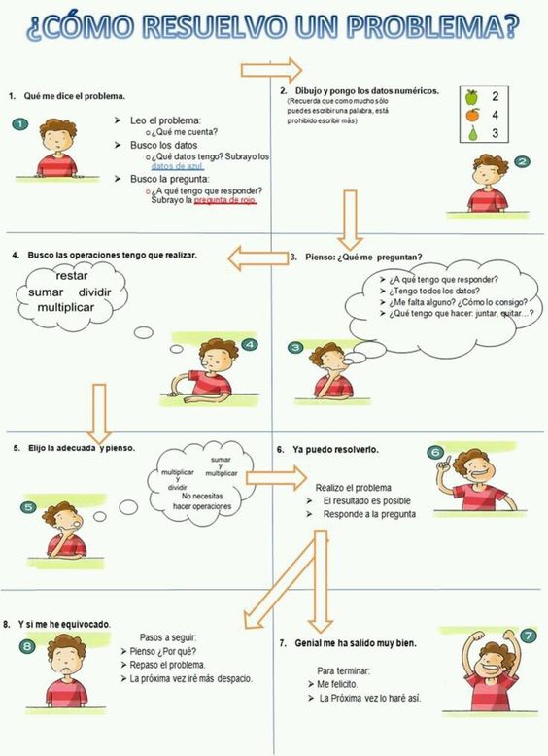

¿QUÉ TENGO QUE HACER ?
1º copiar todo en tu cuaderno
2º Ahora vamos a poner en práctica realizando unos problemas
Recuerda, todos ellos tienen que tener : datos, pregunta, operación y solución

- En una ciudad hay 27.945 farolas. Si un grupo de operarios lleva instaladas 163 y les quedan 78 más por instalar,¿cuántas farolas habrá en total en la ciudad?

- Gloria quiere hacer una colección de 27 libros. Si cada libro cuesta 9 € y Gloria tiene 300 € ahorrados, ¿cuánto dinero le quedará después de acabar la colección?

- En la clase de 1º ESO ,hay 24 alumnos. Tres de ellos se han olvidado el libro de Matemáticas en su casa. El profesor también tiene el mismo libro que los alumnos. Este libro tiene 223 páginas. ¿Cuántas páginas hay en clase?

- Los 225 alumnos del colegio van a visitar una reserva natural. La monitora debe elegir autobuses de 40 o 45 plazas y quiere que no queden plazas libres. ¿Qué autobús escogerá? 12 Se reparte un paquete de 500 hojas entre los 23 alumnos de una clase.
  - ¿Cuántas hojas han dado a cada uno? ¿Cuántas han sobrado?
  - ¿Cuántas hojas habría que añadir al paquete para que todos tocasen a una más?

- El auditorio ha vendido 2.145 entradas para un concierto. La recaudación ha sido de 55.770€.
  - ¿Cuál ha sido el precio de cada entrada?
  - Si la tercera parte de la recaudación se reparte entre los 22 músicos, ¿a cuánto toca cada uno?

- Patricia quiere comprar una mesa, 4 banquetas y 4 sillas. Sólo lleva un billete de 200 € y la mesa cuesta 60 €, cada banqueta 16 € y cada silla 21 €. ¿Tendrá suficiente dinero? ¿Cuánto le faltará o sobrará?

- Marisa quiere comprarse un coche que cuesta 17.940 €. Ha dado una entrada de 3.000 € y el resto va a pagarlo en 36 meses. ¿Cuánto pagará cada mes?

- Alfonso ha pagado 73 € por un pantalón y tres sudaderas. Si el precio del pantalón es de 16 € y las tres sudaderas cuestan lo mismo, ¿cuál es el precio de cada sudadera?

¿QUÉ FORMATO PUEDO UTILIZAR?
Para hacer estas actividades utiliza tu libreta de mates o un documento de Word para escribir tus actividades a ordenador.
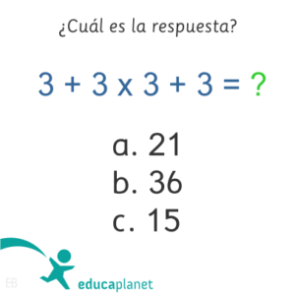
Envía tu tarea por mail.
AMPLIACIÓN: ¿Te has quedado con ganas de más?

